МКОУ средняя общеобразовательная школа с. Бурмакино
Кирово-Чепецкого района Кировской области
МКУ ДО ДДТ Кирово-Чепецкого района

Экологическая сказка

«Волшебная школа»
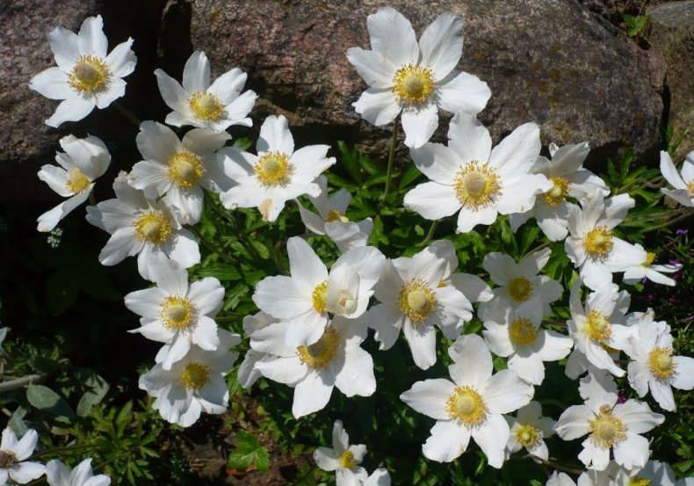
Выполнена учащейся
1 класса МКОУ СОШ
с. Бурмакино Кирово-Чепецкого района Кировской области Морозовой Ариной Дмитриевной

Руководитель:
Морозова Светлана Леонидовна,
учитель химии, педагог дополнительного образования

2018 г.
Волшебная школа
На светлой опушке большого леса стояла школа. Это была не обычная школа, а художественная. И учились в ней не обычные дети, а маленькие лесные феечки. Как и все дети, они очень любят рисовать.
Три феечки-подружки Арина, Настя и Рита тоже ходили в эту школу. Больше всего на свете они любили рисовать цветы. На их рисунках они выходили как настоящие! Даже можно было почувствовать их свежий, приятный аромат, так как рисовали их волшебными красками. В школе собирались устроить выставку лучших рисунков маленьких учениц. Подружки выбирали для выставки свои самые красивые работы, и тут Ариша заметила, что краски на некоторых рисунках перестали быть такими же яркими и больше не пахли, как настоящие цветы. Арина испугалась, рассказала о случившейся неприятности подружкам, и вместе они побежали к своей учительнице - цветочной фее Анемоне.
Они нашли её на опушке леса, где в конце мая всегда расцветала Ветреница Лесная, закрывающая свои нежные белые цветочки от сильных порывов ветра. Фея Анемона выслушала подружек и сказала, что такое случается, когда с растениями, изображёнными на рисунках волшебными красками, происходит беда. Феечки внимательно осмотрелись: на ветреничной поляне многие цветы были вытоптаны, сорваны в букеты, некоторые из которых тут же брошены. Подружки очень расстроились и пообещали друг другу и Анемоне всегда помогать цветам: своими выставками, рассказами ребятам о поведении на природе, охранными десантами.
Постепенно в волшебной школе к краскам на рисунках феечек стали возвращаться яркость и аромат.

